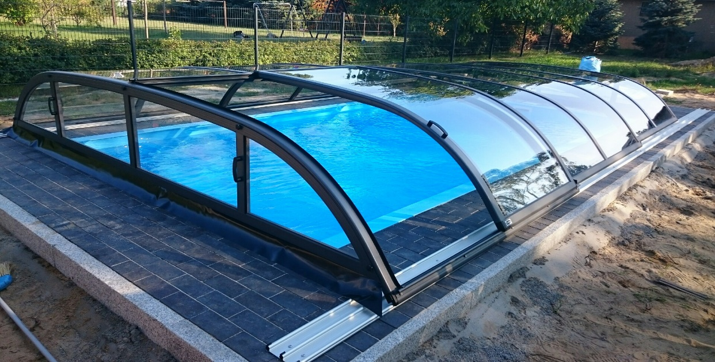  H O L I P O O L – C Z Aquaplan-Unikonzept  PP-Schwimmbäder - Komplettangebote  Unser Pool-Gesamtpaket enthält:  1 PP-Pool + 1 ALBIXON-Pool-Überdachung + der gesamt-erforderl. Pooltechnik inkl. kostenloser Vormontage aller Einbauteile und Rohrleitungen - wasserseitig - Die Transportkosten werden gesondert berechnet.  1 PP-Schwimmbecken nach Größe ihrer Wahl - rechteckig 90° - PP-8mm-Hellblau (Weiß 200,00€ Aufpreis) - Pool mit 14cm PP-Beckenrand (Auch ohne Beckenrand lieferbar!) – 1 innenliegende Ecktreppe Rundstufen- oder gerade Stufen diagonal über Eck (Ecke frei wählbar!) PP-Außenwand-Sicherheitsstabilisatoren Abstand a 60cm inkl. je 3 Armierungslöcher Dm10mm  - 1 Sandfilteranlage ASTRAL inkl. einer leistungsorientierten Sena bzw. Viktoria-Plus-Pumpe  - 1 Skimmer 17,5l  - 2 Einlaufdüsen + 1 Zirkulationsdüse unter der Treppe für die Durchflutung des unteren Poolwasserbereiches  - PE/Rohr/Flexrohrleitung Dm 50mm  - Alle örtlich erforderliche Bau- und Montageteile  - 1 Kugelventil-Bypass-Anschluss für eine ext. Wärmequelle  - 1 LED Unterwasserscheinwerfer LumiPlus Weiß 24W inkl. Trafo / LED (RGB gg. Aufpreis)  Auf Kundenwunsch: Kostenlose Vormontage aller Pool-Einbauteile und Rohrleitungen- werkseitig ohne Gewährleistungsanspruch - da Trockenverlegung ohne Testmöglichkeit - der Einbau der Pooltechnik erfolgt ohne Elektro-Anschluss.  1 sehr hochwertige Pool-Überdachung vom europäischen Marktführer ALBIXON – je nach ÜD-Modell – mit abschließbarer Schiebetür Kindersicherung – 250cm Verlängerungsschienen – Liefervariante BOX/Selbstbausatz in einer Holzbox  Optional kann die Überdachung gegen Aufpreis in der Liefervariante NOBOX/alle Trägermodule sind bereits werkseitig vormontiert, angeboten werden.  Die Transport/Lieferkosten werden von unseren Speditionen gesondert kalkuliert!  Eine zeitunabhängige Korrektur dieser Angebote behält sich HOLIPOOL-CZ bedingt durch betriebswirtschaftliche Änderungen vor! | Poolgröße: 600x300x150cm 1 Pooldach - KLASIK-A – Komplettpreis: 13.240,00€  Poolgröße: 600x300x150cm Pooldach-Klasik-Clear-A Komplettpreis: 14.580,00€  Poolgröße: 600x300x150cm 1 Pooldach – Dallas-A Komplettpreis: 13.620,00€  Poolgröße: 600x300x150cm 1 1 Pooldach-Dallas-Clear-A Komplettpreis: 15.580,00€  Poolgröße: 600x300x150cm 1 Pooldach–Casabl.-Infinity-A mit zwei Laufschienen Komplettpreis: 16.400,00€  -----------------------------------------  Poolgröße: 600x300x150cm 1 Pooldach – Casablanca-A mit einer einseitigen Schienenführung - Komplettpreis: 17.430,00€  Poolgröße: 700x300x150cm 1 Pooldach-Klasik-B Komplettpreis: 16.850,00€  Poolgröße: 700x300x150cm 1 Pooldach – Klasik-Clear-B Komplettpreis: 18.750,00€  Poolgröße: 700x300x150cm 1 Pooldach – Dallas – B Komplettpreis: 17.450,00€  Poolgröße: 700x300x150cm 1 Pooldach-Dallas-Clear-B Komplettpreis: 20.450,00€  Poolgröße: 700x300x150cm 1 Pooldach- Casabl.-Infinity-B zwei Schienen Komplettpreis: 21.310,00€  Poolgröße: 700x300x150cm 1 Pooldach-Casabl.-Infinity-B mit einseitiger Schienenführg. Komplettpreis: 22.750,00€  Optional weiteres Zubehör: 1 Gegenstromanlage ASTRAL-OVAL-4,1kw-380V-84m³/h-inkl. Zubehör - 1895,00€ 1 PVC-Technikschacht o. Install. 120x120x133cn – ab 1480,00€ 1 LED-UWS LumiPlus PAR56-RGB27W-Trafo-Farbwechsler-Fernbedienung – 680,00€ 1 LED UWS 24W Weiß–480,00€ Salzelektrolyseanlage auf Anfr.  04/24  -

